エントリーファイル使用方法
1.エントリー作成準備
  - エントリーファイルを開き『大会名』を県連HPで確認する。
  - 『選手データ ロード』をクリックする。
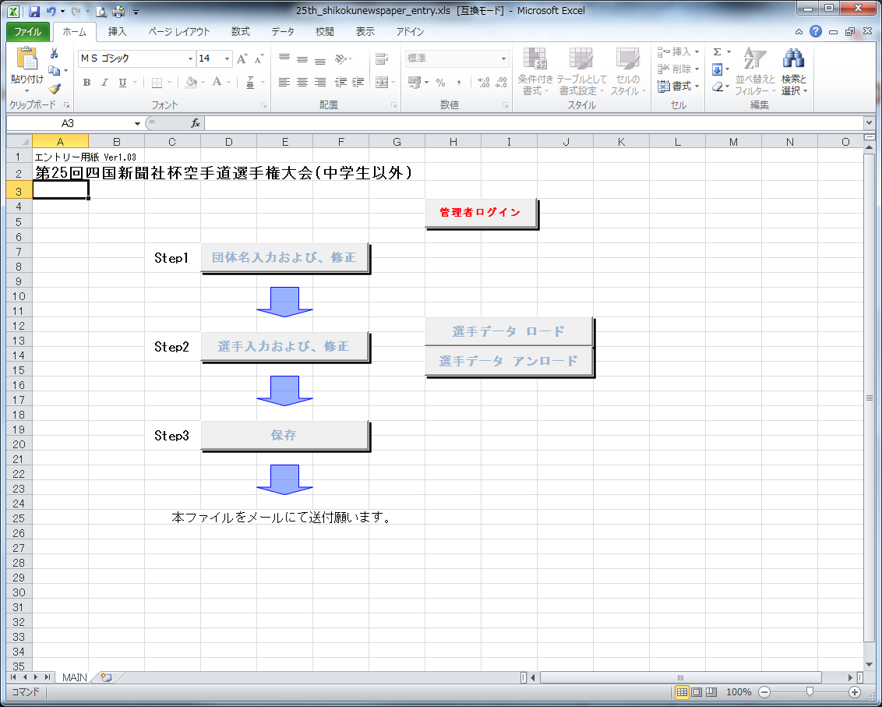
申込者は絶対に触らない！
県連HPにて確認！

1-3.香空連へ会員登録した時の『香川県空手道連盟会員名簿』を選択し、『開く』をクリックする。
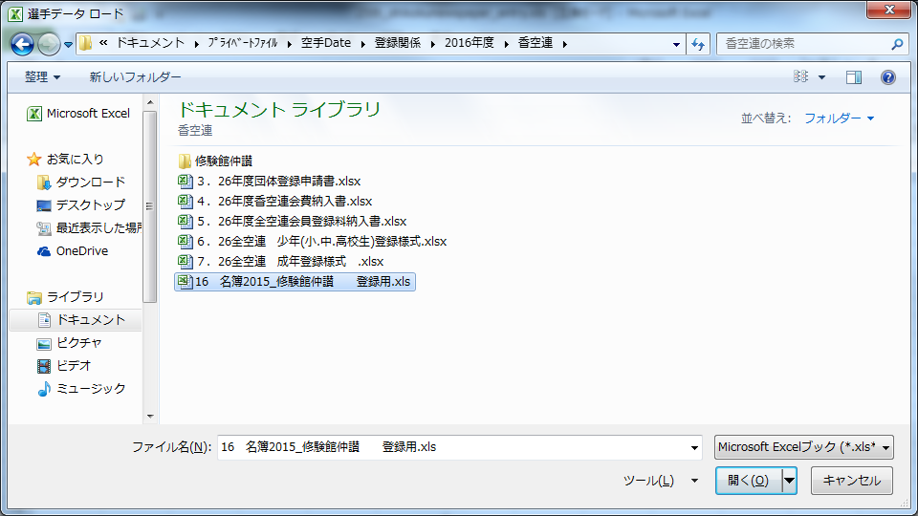

※1：『香川県空手道連盟会員名簿』データのサンプル

※2：未登録者は通常の会員登録申請を実施し、再度1-2項『選手データのロード』を行う。

1-4.ロードが完了した場合、以下のメッセージが表示されるため、『OK』をクリックする。
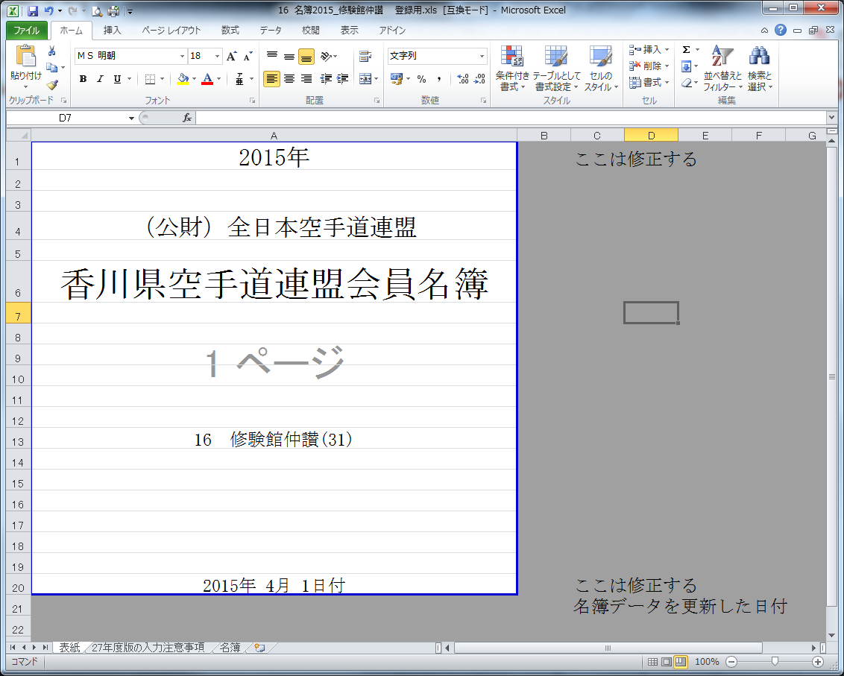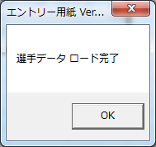

2.エントリー入力方法
2-1.『団体名入力および、修正』をクリックする。

2-2.下記ウィンドウが表示されたら内容を入力し、『選手登録へ』を押す。
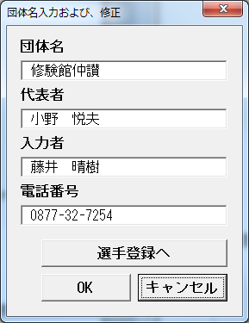 ※ウィンドウの赤字の通り、スペースに気を付けて！
支部長者でOK
6文字以内

2-3.下記ウィンドウが開いたら、ウィンドウ下部の『入力』をクリックする。
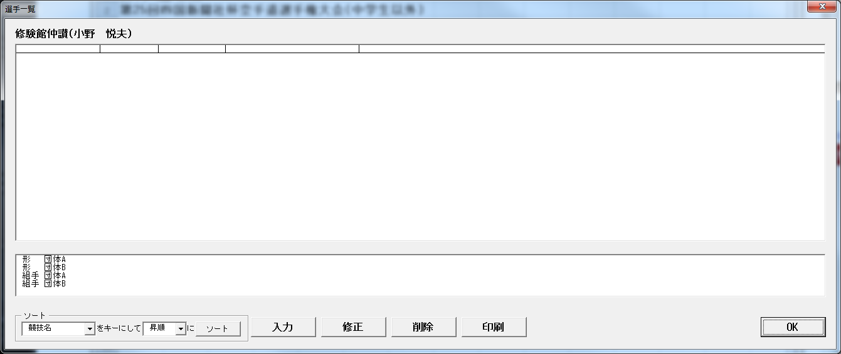

2-4.選手情報を選択/入力する。右側は『氏名』を選択すると全項目自動入力される。
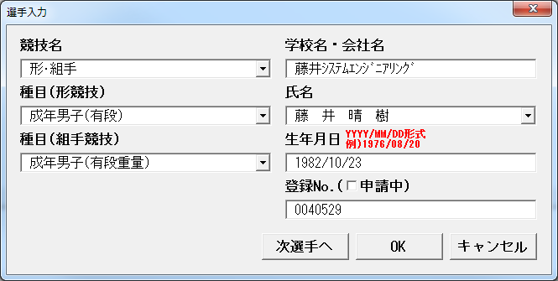
※以下の様に『香川県空手道連盟会員名簿』が読み出る。
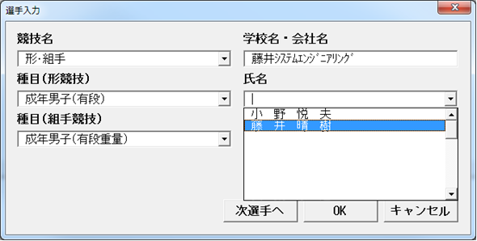
※入力完了後、まだ選手がいる場合は『次選手』、全選手分が完了したら『OK』を押す。
2-5.選手情報入力での注意
(1)学校名・会社名を確認し，異動がある場合には必ず修正する。
(2)競技名については，下表を参考に選手が出場するすべての種目に対応したものを選択する。
(3)同一選手を複数回登録した場合，例えば，
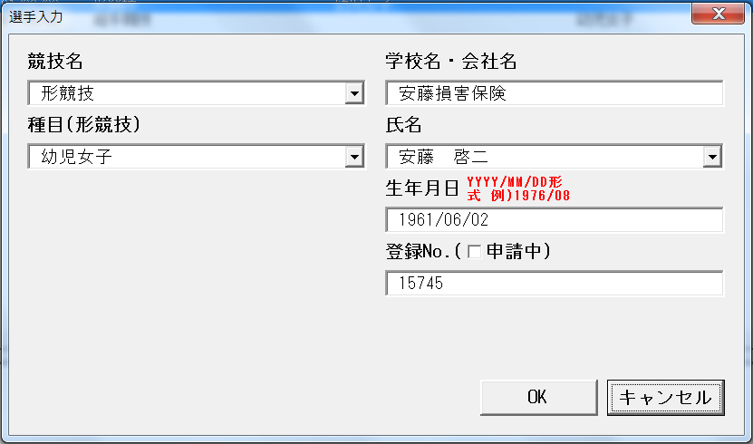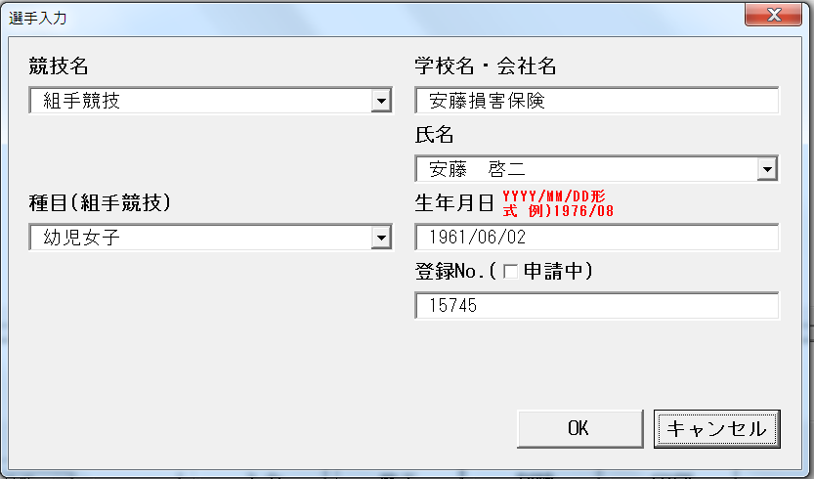
の場合，メッセージ表示は，
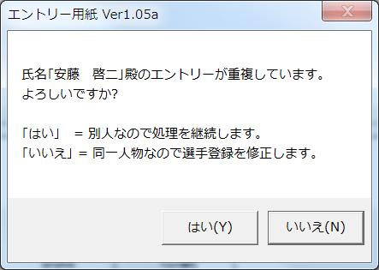
となるので，「いいえ」を押して，一方のエントリーを(2)を参考に正しい競技名を選択し，
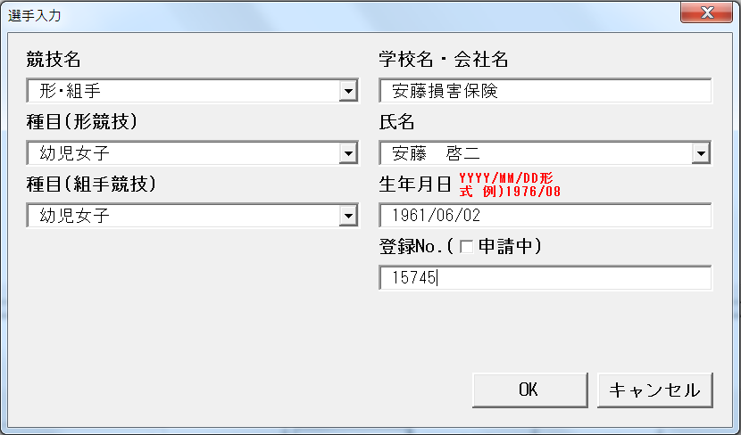
と修正し，他方のエントリーを削除する。
(4)下図の様に、形と組手で種目名が異なる場合、以下のメッセージが表示される。
入力者が判断し、操作する。
“メッセージ表示”
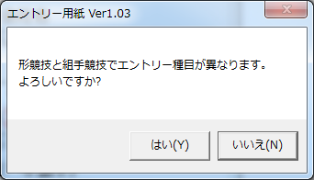

2-6.選手情報を確認する。
修正・削除したい場合は、修正対象の選手欄をクリックし、『修正』/『削除』を押す。
確認が完了した後、『OK』をクリックする。
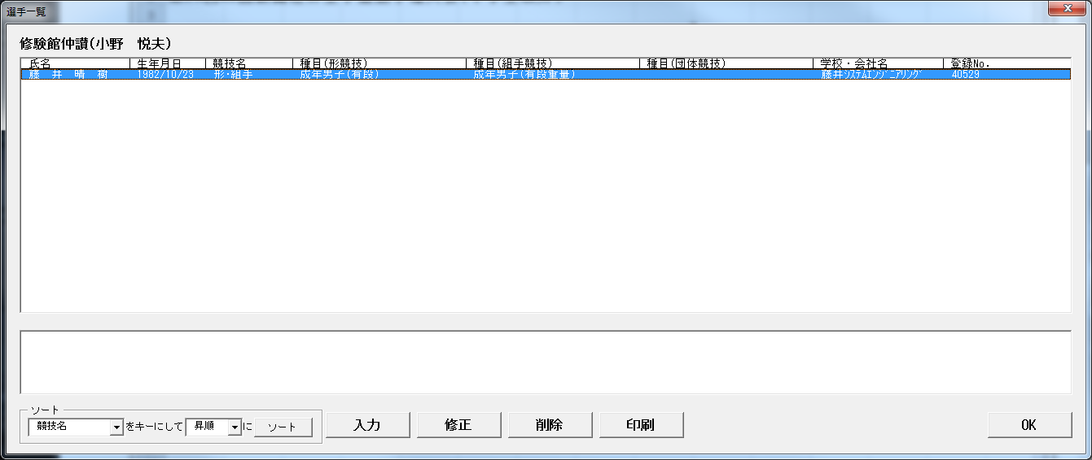
※選手に確認する場合は、『印刷』ボタンを押す。（通常使うプリンターが自動選択されます。）
用紙をA3横にしました。
学年等の誤りを防ぐためにも，必ず印刷して，保護者の確認をお願いします。
3.エントリーファイルの保存と送付
3-1.『保存』をクリックする。Excelの上書き保存ではなく，『保存』をクリックすること。
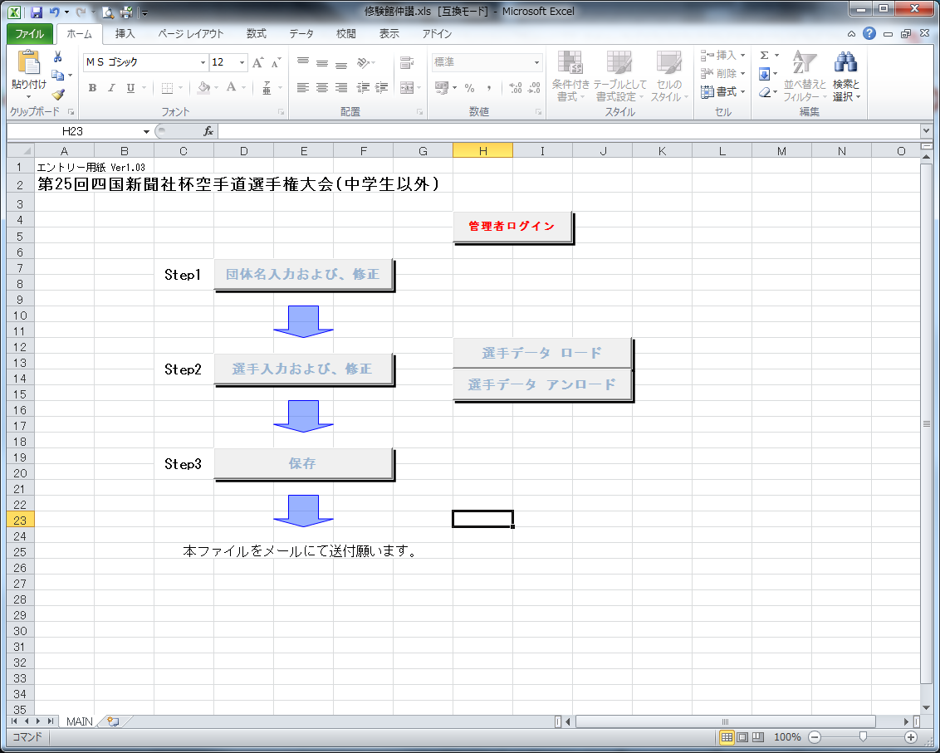

3-2.保存先を選択する。
※保存名は1.2項で入力した『大会名_団体名_入力者名』で保存されるため、変更しない事！
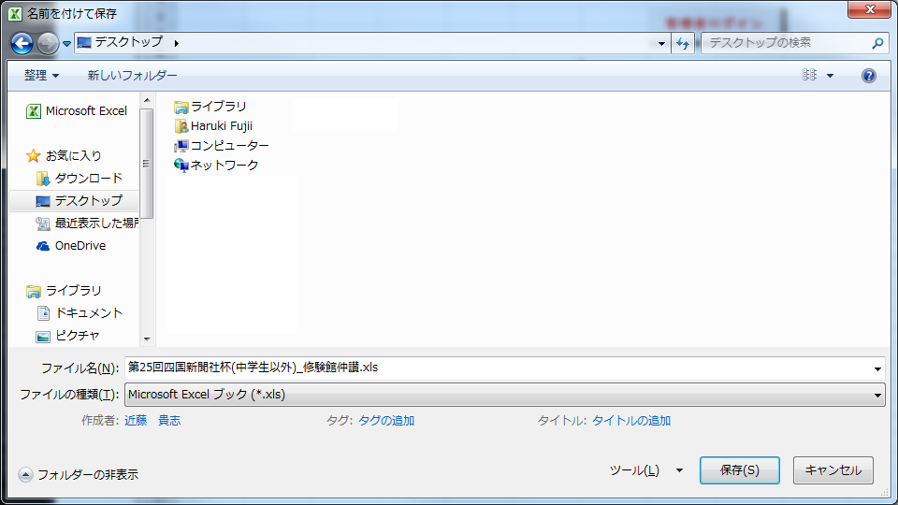

3-3.競技運営委員会へ保存したファイルをメールで送付する。

